ATIK YÖNETİMİ ve DEPOLAMA ALANI HAKKINDA
I. YUVARLAK MASA TOPLANTISI
(7 Haziran 2018)
GRUP ÇALIŞMA KONU ÖZETLERİ
1. Grup Konusu: Evsel Nitelikli Katı Atıkların Depolama Alanları
Moderatör: Derya Sezer, Kimya Yüksek Mühendisi - Mersin Çevre ve Şehircilik İl Müdürlüğü
Raportör: Fahrettin Uyar, Çevre Mühendisi - Mersin Büyükşehir Belediyesi
Katılımcılar: (İsim ve Kurum)
- Nevin Yağcı, Mersin Büyükşehir Belediyesi, Atık Yönetimi Şube Müdürlüğü
- Özge Karaer, Mersin Büyükşehir Belediyesi
- Hülagühan Güleç, Çevre Mühendisi – Silifke Belediyesi
- Meltem Sağlam, Çevre Mühendisi – MESKİ Genel Müdürlüğü
- Mehmet Şükrü Güneş - Mezitli Belediyesi
- Burcu Yaman - Toroslar Belediyesi
a) Düzensiz (vahşi) Katı Atık Depolama Alanları
Yaz sezounda nüfus artışıyla katı atıkların (yayla ve yazlık bölgelerinde) toplanmasında sorunlar yaşanmaktadır. (Uygulama düzensiz depolamayı zorlaştırmaktadır)
Öneriler:
* Katı atıkların toplanmasında sıkıntı yaşanan alanlarda geçici geçici aktarma istasyonu olarak adlandırılan tesislerin kurulması; söz konusu tesislerin ilgili mevzuat kapsamına alınması.
* İlçe Belediyelerinin toplama işlemine yardımcı olması açısından, levha vb. bilgilendirici çalışmalar yapması.
* Eğitim.
* Katı atık toplama faaliyetlerinde MBB, ilçe belediye ve ilgili kurumlar ile optimizasyon çalışmasının yapılması.
b) Düzenli Depolama Alanlarının Etkin Kullanımı
Mersin ili genelinde ve işletmede olan Katı Atık Aktarma istasyonları marifetiyle depolama alanını etkin kullanılmaktadır. Entegre tesisler sayesinde elektrik üretimi iklim değişikliğine olumsuz etkiler azaltılmaktadır.

Öneriler:
* Tüm ilçelerden düzenli olarak atıklar taşınırken aktarma istasyonlarının yetersiz kalmasından dolayı, düzenli depolama alanı olmayan ilçelere D.D.T. kurulması.
c) Arıtma Çamuru Yönetimi
İl genelinde arıtma çamurlarının yönetimi ile ilgili sıkıntılar yaşanmaktadır. Diğer bertaraf tesislerinin yetersizliği sorun yaratmaktadır. Bertaraf ücretlerinin yüksek olması ise daha başka bir sorundur.
Öneriler:
*Mersin İlinde yakma tesisinin diğer kurum ve kuruluşlarla işbirliği içinde kurulması.
* Kurutma tesislerinin etkin hale getirilmesi.
2. Grup Konusu: Katı Atık Aktarma İstasyonlarının Yönetimi
Moderatör: Erdem Akgül – Mersin Büyükşehir Belediyesi, Atık Yönetimi Şube Müdürü
Raportör: Ahmet Burak Erdemir - Mersin Büyükşehir Belediyesi, Atık Yönetimi Şube Müdürlüğü
Katılımcılar: (İsim ve Kurum)
- Gülten Günay – Yenişehir Belediyesi
- Aslan Yaşar, Çevre Mühendisi – Akdeniz Belediyesi
- Hasan Basri Alanlı, Çevre Mühendisi – Çevre Şehircilik İl Müdürlüğü
- Ahmet Söyleme – Mut Belediyesi
- Ali Öztürk - Mezitli Belediyesi
- Mustafa Emre Özegel - Toroslar Belediyesi
- Mesut Taş, İnşaat Mühendisi - Çamlıyayla Belediyesi
- Harun Çatak, Harita Teknikeri - Çamlıyayla Belediyesi
- Hasan Emre Aslan, Çevre Mühendisi - Erdemli Belediyesi
a) Katı Atık Toplama ve Taşıma Optimizasyonu
Katılımcı belediyelerin mevcut durum ve çalışma şartları; Aktarma istasyonlarının faaliyete geçtiği belediyelerde araç, personel, amortisman gibi kalemlerde düşüş olması; buradan gelen faydaların başka kalemlerde değerlendirilmesi.
Öneriler:
* Optimizasyon için; toplama, taşıma sistemleri; güzergah ve vardiya çalışmalarının başlatılması, Büyükşehir Belediye Başkanlığı tarafından işletilen Aktarma İstasyonlarında yoğunluk araç beklemesi olmaması ve toplama yapan araçların tam kapasite doldurularak getirilmesi hususunda fikir alışverişinde bulunarak gelecekte yapılacak olan çalışmaların kurumların birlikte çalışması önerisi verildi.
- Akdeniz Belediyesi Temsilcisi : “ İlçemiz sınırlarında yer altı çöp konteynırları ve belirli saatlerde toplama yapılması konusunda çalışmalar yaptık ancak Sokak toplayıcıları yüzünden ve iş yeri merkezli bir ilçe olduğumuzdan dolayı bu konuda başarılı olamadık. Yeni sistem ve metotları denemeye devam ediyoruz.” Dedi.
- Erdemli Belediyesi Temsilcisi : “ Yazlık Alanın bol olduğu turist ve günübirlikçi tatilcilerin sıkça ziyaret ettiği ilçemizde belirli saat aralığında toplama yapmamız pek mümkün değildir. Böyle bir çalışma yaptığımızda atıkların yığılması ve şikayetlerin artmasına neden olacağından gün içerisinde sürekli olarak araçlarımızın atık toplama işine devam etmesi gerekmektedir.” Dedi.
-Toroslar Belediyesi Temsilcisi : “ İlçemiz merkezinde herhangi bir sorun yaşamasak ta yayla alanının bol olduğu ilçemizde üst kısımların çöplerini toplama ve taşıma konusunda aksaklıklar yaşıyoruz. Bu konuda büyükşehir Belediye Başkanlığının bize destek olacağını düşünüyoruz.” Dedi.
-Mezitli Belediyesi Temsilcisi : “ Çeşitli toplama ve çöp konteynırı çalışmalarını deniyoruz henüz bir sorun yaşamadık. Sonuçları tüm kurumlarla paylaşabiliriz.” Dedi.
* Vatandaşların geri dönüşüm konusunda bilinçlendirilmesi ve atık toplama konusunda belirli saatlerde çöplerini çıkararak toplama yapan ekiplere yardımcı olması amacıyla çalışmalar yapılması konusunda görüşler verildi.
b) Ambalaj Atıkları Yönetimi
Toroslar, Akdeniz, Mezitli, Erdemli ve Mut Belediyelerinin durumları konuşuldu. İlçe Belediyelerimiz yeni kanun ve yönetmelik kapsamında ihalelerini yaparak Lisanslı Geri Dönüşüm Firmalarına verileceğini bildirdiler. Ayrıca Katılımcılardan ;
- Mezitli Belediyesi: “ Halkı bilinçlendirme amaçlı çalışmalarımızı ve geri dönüşüm kutularının yerleri hakkında bilgilendirme yapıyoruz.” Dedi.
Öneriler:
* Yeniden hammadde olarak kullanılacak olması üretim aşamasında iklim değişikliğine fayda sağlayacağından üzerinde durulması ve çalışma koşullarının geliştirilmesi.
* Vatandaşların bilinçlendirilmesi için farklı bilinçlendirme ve eğitim çalışmalarının yapılması.
c) Atık Getirme Merkezi
DDA kabul edilmeyen belediyelerden kaynaklı atıkların kaynağında ayrılarak gönderilmesinin ilkim değişikliğine etkisi.
- Erdemli Belediyesi Temsilcisi: “ Yer konusunda ve teknik konularda sıkıntı yaşıyoruz.”dedi.
- Mezitli Belediyesi Temsilcisi : “ Uygun yer bulma konusunda sıkıntı yaşıyoruz.” Dedi
- Akdeniz Belediyesi Temsilcisi: “ Tahsisli ve uygun alanlarının ve gerekli teknik yapımız yoktur.”dedi.
- Mut Belediyesi Temsilcisi : “ Konu ile ilgili bir çalışmamız yok ve teknik alt yapımız yeterli değil.” Dedi
3. Grup Konusu: Özel Atıkların Yönetimi
Moderatör: Prof. Dr. Ali Ünyayar, Mersin Üniversitesi
Raportör: Nilüfer Çocuk, Çevre Mühendisi, Çevre Koruma ve Kontrol Dairesi, Mersin Büyükşehir Belediyesi
Katılımcılar: (İsim ve Kurum)
- Uzman Dr. Olcay GÜLÇİÇEK, Çevre Mühendisi, Mersin Üniversitesi
- Necati KARAÇOR, Makine Teknikeri, Çevre Koruma ve Kontrol Dairesi, Mersin Büyükşehir Belediyesi
- Emre ÜRESİN, Çevre Koruma ve Kontrol Dairesi, Mersin Büyükşehir Belediyesi
- Filiz ÇEBİ, Çevre Mühendisi, Çevre Koruma ve Kontrol Dairesi, Mersin Büyükşehir Belediyesi
- Elif BİLİCİ, Kimya Mühendisi, Mersin Ticaret ve Sanayi Odası
- Damla AKBULUT, Çevre Mühendisi, Mersin Çevre ve Şehircilik İl Müdürlüğü
- Koray Güç GEKSANDER, Yönetim Ekibi
a) Tıbbi Atıkların Yönetimi
Mersin ilinde en iyi yönetilen atık türü tıbbi atıklardır. Sağlık kuruluşlarından %99 oranında tıbbi atık toplanmaktadır. Ancak kaynakta ayrı toplanması konusunda sıkıntı yaşanmaktadır. Sağlık kuruluşlarında eğitim seviyesi yetersiz insanlar görevlendirilmektedir.
Öneriler:
* Sağlık kuruluşlarında çalışan personele kaynakta ayrı toplama konusunda eğitim ve sertifika verilmesi ve Bakanlığın bu konuda yönetmelik çıkarması.
b) Hafriyat Atıklarının Yönetimi
Mersin İlinde hafriyat toprağı, inşaat ve yıkıntı atıkları izinli hafriyat atıkları dolgu alanlarında depolanması yapılmaktadır. Geri dönüşüm yapılmamaktadır.
Öneriler:
* Geri dönüşüm çalışması yapılması
* Hafriyattan çıkan betonların en az %20’sinin asfalt hammaddesi olarak kullanılması
* İlçe belediyeleri tarafından evlerden tadilat sonucu çıkan hafriyatın 10 torbaya kadar ücretsiz alınması

c) ÖTL, Elektronik Atık, Atık Yağ, Tekstil vb. Yönetimi
Ömrünü Tamamlamış Lastikler (ÖTL); biriktirilme alanlarında yangın tehlikesi ve sivrisinek, fare gibi zararlıların üremesi gibi sorunlar oluşmaktadır.
Elektronik Atık; İl genelinde oluşan elektronik atıklar için Mersin ilinde bulunan bertaraf tesisi kapasitesi yetersizdir.
Atık Yağ: atık yağ ile ilgili son kullanıcının eğitimsizliği söz konusudur. Eğitim, özendirme çalışmaları yetersiz kalmaktadır.
Tekstil Atıkları: İl genelinde toplanan tekstil atıklarının büyük çoğunluğu iplik fabrikalarına gönderilerek geri dönüşümü sağlanmaktadır. Oluşan tekstil atıkları daha farklı alanlarda değerlendirilmelidir.
Öneriler:
Ömrünü Tamamlamış Lastik: kauçuk bazlı olanları, asfalta katkı malzemesi olarak konulabilir, böylece asfalt daha dayanıklı olmaktadır.
Elektronik Atık: Mersin İlindeki bertaraf tesisinin kapasitesinin artırılması ya da yeni bertaraf tesisi kurulması
Atık Yağ: Atık ayrıştırmaya maddi olarak özendirme
Tekstil Atıkları: Toplanan tekstil atıklarının mantar yetiştirmede kompost maddesi olarak kullanılması
Yerel yönetimler ve merkezi yönetimler arasında yönetmeliklerde yerele özel esnekliklerin sağlanması.
4. Grup Konusu: Yenilenebilir Enerji Kaynakları
Moderatör: Arif Cem Gündoğdu (TSKB-Escarus)
Raportör: Ömer Erdal Bilici (Mersin Büyükşehir Belediyesi)
- Dr. Bülent Halisdemir, Çevre Koruma ve Kontrol Daire Başkanı, Mersin Büyükşehir Belediyesi
- Dr. Zafer Kuşatan, Çevre Koruma ve Kontrol Dairesi, Mersin Büyükşehir Belediyesi
- Zeki Altun, Çevre Mühendisi, Çevre Koruma ve Kontrol Dairesi, Mersin Büyükşehir Belediyesi
- Damla Apak, Çevre Koruma ve Kontrol Dairesi, Mersin Büyükşehir Belediyesi
- Yılmaz Kilim, Çevre Mühendisi, Mersin İl Gıda Tarım ve Hayvancılık Müdürlüğü
- Mustafa Kutlu, Erdemli Belediyesi
Tartışma Amacı ve Yöntemi:
Grup çalışması başlarken moderatör Arif Cem Gündoğan katılımcılardan çalışmanın amacına dair kısa bilgiler vermiş, her bir katılımcının çalışmadan beklentilerini paylaşması istenmiştir. Çalışmanın nihai hedefinin Mersin ilinde iklim değişikliği ile mücadeleye katkı sunmak olduğu; bu bağlamda atıklardan sürdürülebilir şekilde enerji üretiminin sera etkisine sebep olan gazların emisyonunun azaltılması yönünde pozitif öne etkisi olacağı hatırlatıldı. Grup üyelerinin bu çalışmada ulaşmak üzere üzerinde uzlaştığı ana amaçlar, Mersin ilinde atık teması odağında ilgili yenilenebilir enerji potansiyellerinin ne olduğunu belirlemek ve bunun nasıl değerlendirilebileceğine ilişkin somut öneriler üretmektir. Tartışma yöntemi olarak, ilk turda her katılımcıdan 5’er dakikada genel değerlendirmeler yapması beklenmiş; ardından ikinci turda somut öneriler grupça tartışılarak üzerinde hemfikir olunanlar listelenmiştir. Katılımcılar özetle, uzmanlıkları ve bilgileri doğrultusunda katılımcı bir beyin fırtınası, tartışma ve önceliklendirme yapmışlardır. Katılımcılar bilgileri doğrultusunda yapılan çalışmalardan ve bilimsel bulgulardan örnekler de sunmuşlardır. İşbu doküman, tüm bu bilgileri özetlemektedir.
Mersin’e İlişkin Genel Değerlendirmeler:
- Biyokütle Enerjisi:
Biyokütle kavramı, Enerji ve Tabii Bakanlığı (ETKB) tarafından benimsendiği şekliyle, bir türe veya çeşitli türlerden oluşan bir topluluğa ait yaşayan organizmaların belirli bir zamanda sahip olduğu toplam kütle olarak tanımlanmaktadır. Biyokütle kaynakları şu şekilde özetlenebilir:
- Bitkisel biyokütle kaynaklar (yağlı tohumlu bitkiler, şeker ve nişasta bitkileri, elyaf bitkileri, protein bitkileri, bitkisel ve tarımsal artıklar vb.)
- Orman ve orman ürünlerinden elde edilen bitkisel biyokütle kaynakları (Odun ve orman atıkları, enerji ormanları ve enerji bitkileri, çeşitli ağaçlar vb.)
- Hayvansal biyokütle kaynakları (Sığır, at, koyun, tavuk gibi hayvanların dışkıları, mezbahane atıkları ve hayvansal ürünlerin işlenmesi sırasında ortaya çıkan atıklar vb.)
- Organik çöpler, şehir ve endüstriyel atıklardan elde edilen biyokütle kaynakları (Kanalizasyon ve dip çamurları, kâğıt, sanayi ve gıda sanayi atıkları, endüstriyel ve evsel atık sular, belediye ve büyük sanayi tesisleri atıkları vb.)

8,8 MTEP | 2 MTEP | 634,2 MW | 122 | %0,7 | 2.796,6 GWh | %0,95
Türkiye’nin biyokütle atık potansiyeli | Üretilebilecek biyogaz miktarı | Türkiye’deki yenilenebilir atık enerji santrali kurulu gücü | Türkiye’deki yenilenebilir atık enerji santrali sayısı | Kurulu gücün toplamdaki payı | 2017’de biyokütle kaynaklı elektrik üretimi | Biyokütle kaynaklı elektrik üretiminin toplamdaki payı
Biyokütle, bir enerji üretim kaynağıdır. ETKB’ye göre, Türkiye’nin biyokütle atık potansiyelinin yaklaşık 8,6 milyon ton eşdeğer petrol (MTEP), üretilebilecek biyogaz miktarının 1,5-2 MTEP olduğu tahmin edilmektedir. Türkiye’de yine ETKB verisine göre, 2017 yılı sonu itibariyle, işletmede bulunan 634,2 MW'lık kurulu güce sahip 122 adet Yenilenebilir Atık Enerji Santrali Türkiye toplam kurulu gücün yaklaşık %0,7'sine karşılık gelmektedir. Biyokütle kaynaklı elektrik üretimi 2017 yılı sonunda 2.796,6 GWh olarak gerçekleşmiş olup elektrik üretimimizin %0,95'i biyokütle kaynaklarından elde edilmiştir.
Biyokütle, bir yakıt kaynağıdır. Biyokütleden üretilebilecek yakıtlar kabaca 3’e ayrılır:
- Katı Biyoyakıtlar: Biyokömür ve Biyobriket (Biyopelet)
- Gaz Biyoyakıtlar: Biyogaz, Biyosentez Gazı ve Biyohidrojen
- Sıvı Biyoyakıtlar: Biyodizel, Biyoetanol (Etbe), Biyometanol (Mtbe) ve Biyo-oil.
Atıkların biyokütleden enerji üretiminde doğru şekilde değerlendirilebilmesi, tüm dünyada olduğu üzere Türkiye’de de atıklardan kaynaklanan çevresel, sosyal ve ekonomik problemlerin azaltılması yolunda önemli bir hedeftir. Türkiye’nin bu bağlamda potansiyelinin çok altında kaldığı gerçeği bilimsel çalışmalarla desteklenen bir bulgudur.
Mersin ilinin biyokütle ve biyokütleden enerji üretme potansiyelini anlamak için Yenilenebilir Enerji Genel Müdürlüğü’nün (YEGM) verisine ve Türkiye Biyokütle Enerjisi Potansiyeli Atlası’na referans verilebilir. Mersin’in Türkiye’deki konumunu aşağıdaki tablolarla ortaya koymak mümkündür:
Açıklama | Grafik | Lejant
Orman varlığı atık miktarı (ster/yıl) | 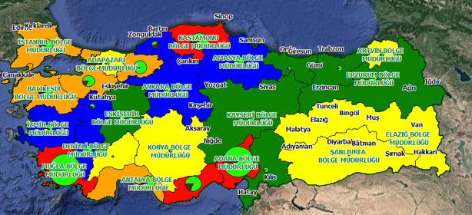 | 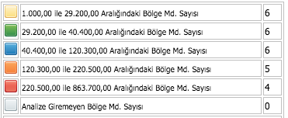
Orman varlığı atıkları enerji değeri (TEP/yıl) | 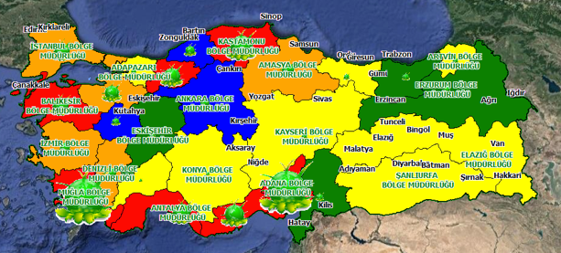 | 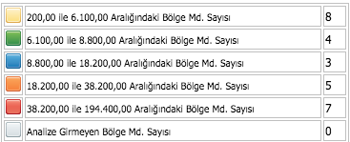
Kentsel organik atık miktarı (ton/yıl) | 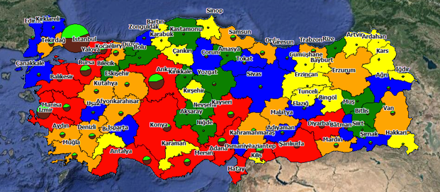 | 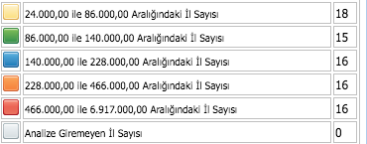
Kentsel organik atık enerji değeri (TEP/yıl) | 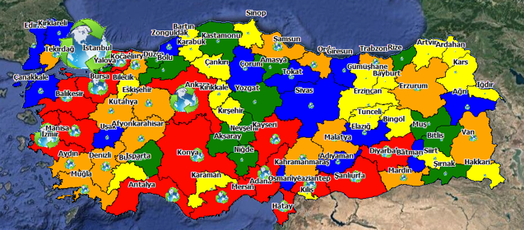 | 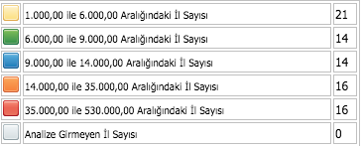
Hayvansal atık miktarı (ton/yıl) | 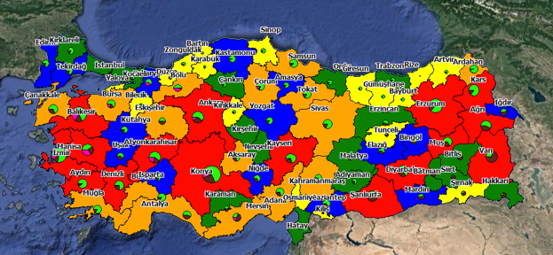 | 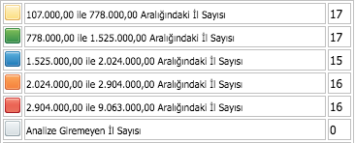
Hayvansal atık enerji değeri (TEP/yıl) | 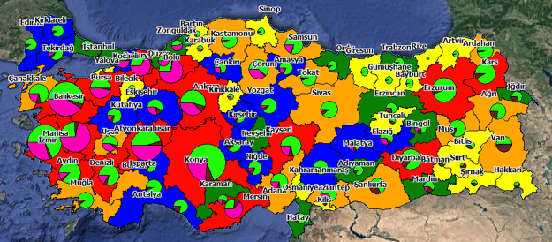 | 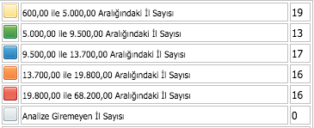
Bitkisel atık miktarı (ton/yıl) | 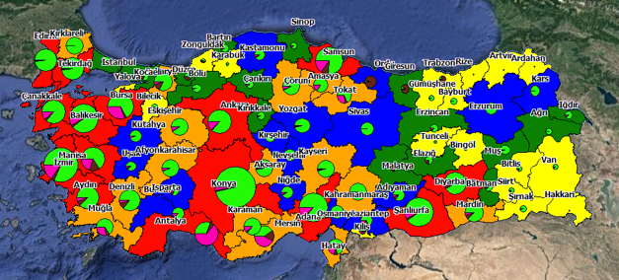 | 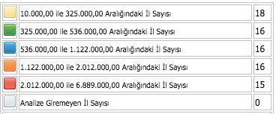
Bitkisel atık enerji değeri (TEP/yıl) | 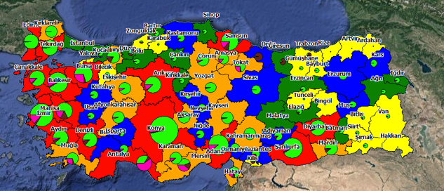 | 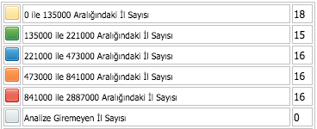
Biyokütle Kaynaklı Lisanslı Elektrik Üretim Yapan Enerji Santralleri | 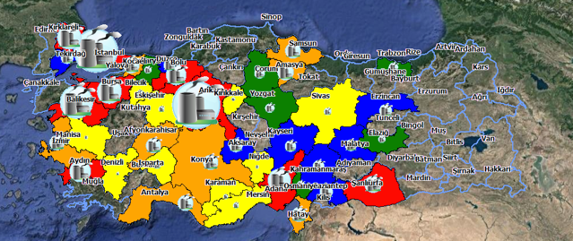 | 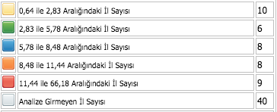
Biyodizel İşleme Yapan Firmalar | 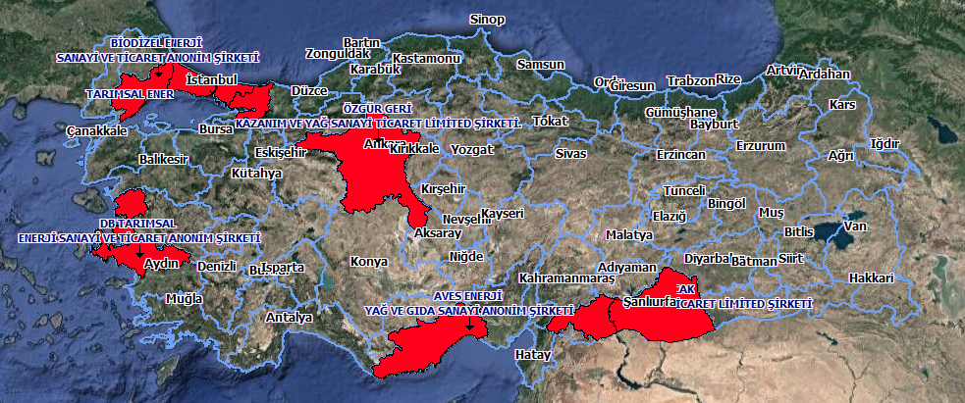
Biyoetanol Üretimi Yapan Firmalar | 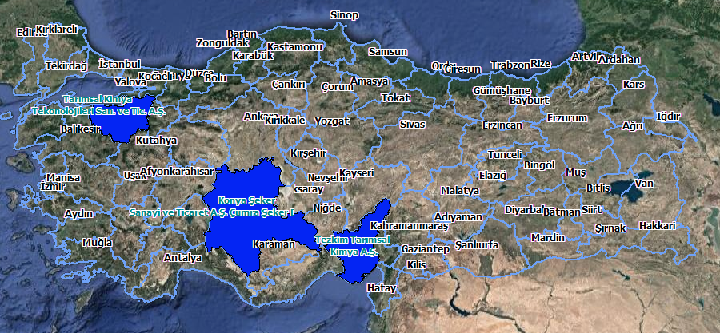

Görüleceği üzere, Mersin’in hatırı sayılır ve görece fazla biyokütle enerjisi üretim potansiyeli olmasına karşın ildeki lisanslı elektrik üretimi, biyodizel işleme yapan fima sayısı ve biyoetanol üretimi yapan firma sayısı sınırlıdır.
Mersin'in elektrik santrali kurulu gücü yaklaşık 1.051 MW'dır. Toplam 48 adet elektrik enerji santrali bulunan Mersin'deki elektrik santralleri yıllık yaklaşık 3.728 GW elektrik üretimi yapmaktadır. İldeki biyogaz santrallerinin kurulu gücü il toplam kurulu gücünün %1,8’ini oluşturmaktadır. Santraller şu şekildedir:
- Eman Enerji Mersin Biyokütle Enerji Santrali, Mersin Büyükşehir Belediyesi, 6,02 MW
- Karaduvar Atıksu Arıtma Tesisi Biyogaz Santrali, Mersin Büyükşehir Belediyesi, 1,90 MW
- Eman Enerji Silifke Biyokütle Enerji Santrali, Mersin Büyükşehir Belediyesi, 1,20 MW
- Frito Lay Gıda Kojenerasyon Santrali, Frito Lay Gıda, 0,66 MW (aynı zamanda doğalgaz)

Merkez ve Silifke ilçelerinde birer adet olmak üzere toplam 2 Adet Katı Atık Düzenli Depolama ve Bertaraf Tesisinde ve Tarsus Vahşi Depolama alanındaki evsel katı atıklardan üretilen ortalama yıllık elektrik enerjisi miktarı 40.457,633 MW olarak kayda geçmiştir.
Yapılan bir çalışmada Mersin ilinin tarımsal biyokütle enerji eşdeğer potansiyeli 2005-2014 yılları göz önüne alınarak sadece meyveler, sebzeler, tahıllar, yağlı tohumlar ve kuru baklagiller üzerinden hesaplanmıştır. Buna göre, Mersin ilinde tahıllardan 21.717 MW, meyvelerden 14.445 MW, sebzelerden 4.212 MW, kuru baklagillerden 3.246 MW, yağlı tohumlardan 1.608 MW olmak üzere toplam 45.228 MW tarımsal biyokütle enerjisi elde edilebileceği tespit edilmiştir. Mersin ili için elde edilen bu değerin Türkiye biyokütle enerji potansiyelinin %1,93’üne, Akdeniz Bölgesi’nin %15,86’sına eşit olduğu saptanmıştır. Çalışmada diğer biyokütle kaynaklarının hesaba katılmamış olmasına rağmen bu denli yüksek bir potansiyel olması ilin potansiyeline dair bir gösterge oluşturabilir.
Potansiyelin neden değerlendirilemediğine ilişkin çeşitli çevresel, sosyal, ekonomik ve mevzuatsal sebepler katılımcılar tarafından vurgulanmıştır. Örneğin atıksu çamurunun enerji üretiminden önceki işlem görmesi gerekliliği maliyetli olduğundan, kurutma tesisleri kurulup faaliyete geçmeden buradan sağlanabilecek atığın enerji üretimi amacıyla kullanılmasından çekinilmektedir. Katılımcıların tartışmalarda üzerinde uzlaştığı asıl önemli nokta bu potansiyelin içinde bulunulan koşullarda dahi iyileştirilmesi imkânı mevcut olmasıdır.
Katılımcılar Mersin ilinde biyokütle kaynağı oluşturan atıkların yalnızca enerji açısından değil, farklı şekillerde değerlendirilmesinin kimi zaman daha olası ve ekonomik olduğunun altını çizmiştir. Bu bağlamda özellikle park bahçe atıklarının gelişigüzel yakıldığına dikkat çeken katılımcılar, bu biyokütle kaynaklarının öğütülerek ve gerekli olduğu takdirde ısıl işlem görerek park ve bahçelerde ağaç/çiçek diplerinde kullanılmasının makul bir seçenek olduğunu belirtmiştir. Öğütülmesi zor olan palmiye ağacı atıkları gibi lifli atıkların torf benzeri şekilde nem tutucu görevi ile çiçekçilik sektöründe nem tutucu olarak değerlendirilebileceği vurgulanmıştır.
Katılımcılar sera yoğun bölgelerde (örneğin Adanalıoğlu) seralardan çıkan biyokütle atıklarının diğer maddelerle karışık olmasının (plastik maddeler, ipler vb.) bu kaynaktan enerji üretimini zorlaştırıcı bir etmen olduğunu belirtmişlerdir. Katılımcılar aynı zamanda, buralardan çıkan biyokütle atıkların kolaylıkla su kanallarına atıldığını ve bu kanalların tıkanmasına yol açtığına dikkat çekmiştir.
Özellikle site tipi yerleşim yerlerinde bitkisel ve evsel atıkların akıbetinin genellikle kapıcı / görevlilerin davranış kalıpları doğrultusunda şekillenmesinin büyük bir sıkıntı olduğu dile getirilen bir başka problem olarak öne çıktı. Bu doğrultuda atıkların kaynağında ayrıştırılmasının önemi tekrar vurgulandı. Ambalaj atıklarının evsel atıklarla karışık şekilde toplanmasının biyokütle potansiyelinin değerlendirilmesi önündeki en büyük engel olduğu bir kez daha dile getirildi. Kaynağında ayrıştırmanın başarılamayacak bir konu olmadığı; sosyal değişimin mevzuat ve sıkı izleme ile gerçekten başarılabileceği çarpıcı örneklerle vurgulandı.
“Kaynağında ayrıştırma Türkiye’de olmaz demeyelim. Mevzuatın uygulanmasını takip etmek elimizde. Kapıkule’de bayram için gelen vatandaşlarımız sadece birkaç kilometre içerisinde 20 ton atık oluşturdular. Bu rakam sınırın gerisine baktığınızda sıfırdır. Orada çöp atmayan, sınırdan geçince atıyorsa sorun kültürde değil, mevzuatı iyi uygulayamamaktadır.”

İlçe belediyelerinin yetkileri dahilinde olan bu tarz atıkların toplanmasının bir takvime bağlı olarak yapılabileceği belirtildi (budama mevsimlerine göre düzenlenebilecek toplama seferleri). Burada bir optimizasyon gerekliliği olduğu katılımcıların hemfikir olduğu bir başka konuydu.
- Güneş Enerjisi:
Mersin ili güneş enerjisi bakımından yüksek potansiyele sahiptir. İldeki güneş enerjisi potansiyeli, ilçeler bazında YEGM verisine göre şu şekilde haritalandırılmıştır:
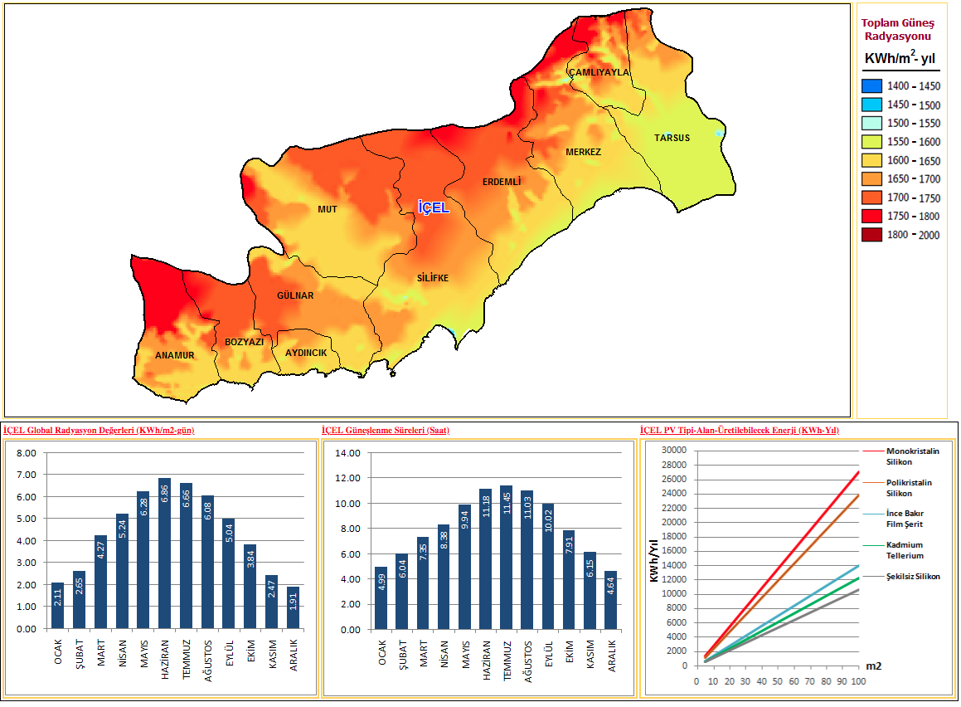
Şekil 1. Mersin İli Güneş Enerjisi Potansiyeli (YEGM)
Mersin’de güneşlenme süresi değerlerinin yıl boyu Türkiye değerlerinin üzerinde kaldığı; global radyasyon değerlerinin de genel olarak Türkiye değerlerinin üzerinde yer aldığı bölge raporlarında yer almıştır:
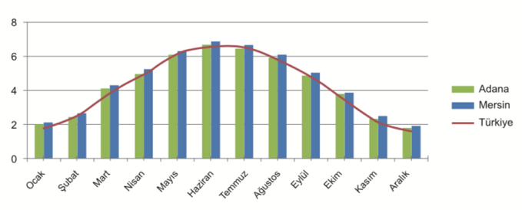 | 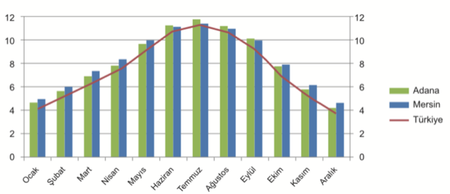
Global radyasyon değerleri (KWh/m2-gün) | Güneşlenme süresi (saat)

Katılımcıların vurguladığı ve bilgilerle doğrulandığı üzere güneş enerjisi yatırıma oldukça elverişli olan Mersin’de kurulu halde bulunan güneş enerjisi santralleri şu şekildedir:
Santral Adı | İl - İlçe | Kurulu Güç
Borusan EnBW Dayıcık Güneş Enerji Santrali | Mersin, Gülnar | 6,00 MW
Gülnar Güneş Enerji Santrali | Mersin, Gülnar | 5,75 MW
Mersin Gülnar Güneş Enerji Santrali | Mersin, Gülnar | 5,53 MW
Nar Solar Enerji GES | Mersin, Gülnar | 5,00 MW
Tiryaki Agro Mersin Çatı Üzeri GES | Mersin, Akdeniz | 4,00 MW
Göl, Hörç ve Akova Tuluk GES | Mersin, Silifke | 3,00 MW
Yayla Agro Gıda GES | Mersin | 1,00 MW
Özipek GES | Mersin | 1,00 MW
Cemile Bingül Güneş Enerji Santrali | Mersin, Erdemli | 1,00 MW
Ah-Fer GES | Mersin, Gülnar | 0,97 MW
Eren Tarım Güneş Enerjisi Santrali | Mersin | 0,48 MW
Opat Otomotiv Mersin Güneş Enerji Santrali | Mersin, Mezitli | 0,15 MW
Büyükeceli Camii | Mersin, Akkuyu | 0,003 MW
Şişecam Mersin Güneş Enerji Santrali (inşa) | Mersin | 6,00 MW
Tarsus Kapalı Pazaryerleri Güneş Enerji Santrali (inşa) | Mersin, Tarsus | 3,50 MW
Fotoelektron Mersin Dayıcık GES (inşa) | Mersin, Gülnar | 2,00 MW

Görüleceği üzere özel sektör yatırımları güneş enerjisi özelinde yaygınlaşmaktadır ancak halen potansiyelin değerlendirilmesinin uzağında sayılır. Burada belediyeleri ilgilendiren noktalara odaklanıldığında ve katılımcılar konuyu atık yönetimi açısından ele aldıklarında özellikle odaklanılan iki nokta olmuştur. Bunlardan ilki güneş enerjisinin atıl kalan/kalacak atık depolama alanlarında kullanılmasının çok ekonomik bir seçenek olabileceğidir. Burada vurgulanmak istenen şey, özellikle üstü kapatılan düzenli ve vahşi depolama alanlarında gaz çıkışı için belirli bir süre arazi atıl kalacağı için bu arazilerde güneş santralleri yapılmasının getireceği katma değerdir. İkinci odak noktası belediyelerin öz tüketim amacıyla kendi tesislerindeki uygun alanları güneş enerjisi üretmek için kullanmasıdır. Bu noktada, belediyelerin kapalı tesislerinin çatılarının değerlendirilebileceği görüşü öne çıkmıştır.

- Karbon Ayakizi
Proje kapsamında yapılan karbon ayak izi çalışmasında tanımlandığı şekliyle “karbon ayak izi” kavramı birim karbondioksit cinsinden ölçülen, üretilen sera gazı miktarı açısından insan faaliyetlerinin çevreye verdiği zararın ölçüsü sayılmaktadır. Çalışma kapsamında kabaca iki kısımda tanımlanmıştır:

- Birincil Karbon Ayak İzi: Evsel enerji tüketimi ve ulaşım (sözgelimi araba ve uçak) dahil olmak üzere fosil yakıtlarının yanmasından ortaya çıkan doğrudan CO2 emisyonlarının,
- İkincil Karbon Ayak İzi: Kullandığımız ürünlerin tüm yaşam döngüsünden bu ürünlerin imalatı ve en sonunda bozulmalarıyla ilgili olan dolaylı CO2 emisyonlarının ölçüsüdür.
Katılımcılar tarafından proje çerçevesinde gerçekleştirilen karbon ayakizi anket çalışmasından bahsedildi. Mersin'de üç farklı bölgede yaşayan en az 7000 hane halkı içinden Mezitli ve Toroslar gelişmiş ve az gelişmişlik ölçütleri temel alınarak hane halkı karbon ayak izi ve karbon ayak izi farkındalığının ölçülmesi için seçildiği belirtildi. Bu kapsamda:
- İki biner hane halkı eşit olarak toplam 4000 hane halkı örneklem belirlendi.
- Haneler ilçeleri örnekleyecek şekilde farklı gelir, hane büyüklüğü, ekonomik gelir düzeyi, eğitim düzeyi gibi farklı açılardan seçildi.
- 4000 hane halkından oluşan bir örneklemde bir hane halkı araştırması yapıldı.
- Hane halkı düzeyinde karbon ayak izlerini ölçmek için anket, kişinin diyetine, ulaşım seçeneklerine, ev büyüklüğüne, alışveriş ve rekreasyonel etkinliklere, elektrik kullanımına, ısıtmaya ve buzdolapları gibi ağır aletlere ilişkin hazırlanan 25 sorulur ankete cevaplar alındı.
- Mezitli ve Toroslar ilçelerinin hane halkı düzeyinde karbon verileri toplandı ve anketin uygulanmasını takiben veri analizi gerçekleştirildi.
Mersin ilinde karbon ayakizi bağlamında hane halkı ölçeğinde gerçekleştirilen çalışmanın belediye ölçeğinde gerçekleştirilmesinin ve bir sera gazı envanteri çıkarılmasının önemine değinildi. Bu bağlamda veri toplanması ve izlenmesinin, atık yönetiminin payını belirginleştirebileceği gibi alınacak tedbirlerin yaratacağı azaltım potansiyelinin (örneğin optimizasyon yoluyla atık toplama araçlarından sağlanan yakıt tasarrufu ve bu sayede kaçınılan seragazı emisyon miktarının vb.) daha iyi hesaplanabileceği görüşü üzerinde uzlaşıldı.
Alt Konu Başlıklarına ilişkin Özet Öneriler:
Katılımcılar bu bilgiler, görüşler ve tartışmalar ışığında kısa vadede uygulanabilecek bazı somut ve pratik öneriler üzerinde uzlaştılar:
- Mersin’de Biyokütleden Enerji Üretim Potansiyeli Araştırması: Biyokütle potansiyelinin değerlendirilebilmesi pek çok etmene bağlıdır. Mersin’de hayvancılık açısından biyokütle enerjisi üretme potansiyeli atığın üretildiği lokasyonun enerjinin üretileceği tesise uzaklığına ve hava parametrelerine yakından bağlıdır. Yaylalarda üretilen atığın orada değerlendirilmesi teknik açıdan mümkün olmayacağı gibi, sahil kesimindeki tesislere taşınması ekonomik olmayabilir. Bu konuya dair potansiyelin daha derinlemesine araştırılması gereklidir. Bu araştırma akademik kurumlar ve kalkınma ajansı destekleri ile yürütülebilir.
- Mersin’de Biyokütle Atıkların Enerji Üretimi Dışı Kullanım Olanaklarının Değerlendirilmesi: İldeki park/bahçe atıkları, sera atıkları ve evsel organik atıklar başta olmak üzere çeşitli miktardaki biyokütle enerji üretimi dışında farklı ürünlere dönüştürülerek (yeniden kullanım/kazanım) de kullanılabilir. Bu imkanların daha detaylı araştırılması gerekmektedir. En pratik iki kullanım yolu kompost yoluyla gübre, öğütme ve ısıl işlem yoluyla bitki diplerine nem tutucu madde üretilmesi olabilir. Çeşitli atıklardan mantar üretimi gibi simbiyotik olanaklar mevcuttur. Sektörler arası bir inceleme (ne gibi simbiyotik ilişkiler olabilir, hangi atık neyin girdisi olabilir vb) yerinde olacaktır. Bu konuya dair potansiyelin daha derinlemesine araştırılması gereklidir. Bu araştırma akademik kurumlar ve kalkınma ajansı destekleri ile yürütülebilir.
- Mersin’de Biyokütle Potansiyelinin Değerlendirilebilmesi için Kaynağında Ayrıştırmanın İyileştirilmesi: Mersin’de bu bağlamda davranışsal değişiklik sağlayabilmek adına neler yapılabileceği araştırılmalıdır. Bu bağlamda pratik öneriler apartman görevlilerinde, site yönetimlerinde, sera ve tarla sahiplerinde farkındalık yaratıcı faaliyetler tasarlamak; atık toplama pratiklerini biyokütle olanaklarını değerlendirebilecek şekle getirmek (örneğin budama mevsiminde sadece budama atıklarını toplamak için araç göndermek vb.) ilk akla gelenlerdir. Toplumdaki tüm aktörlere katma değer yaratacak teşvik sistemlerinin tasarlanması davranışsal değişikliğin başarılabilmesi için en olmazsa olmaz madde sayılabilir (hem site sakinine hem belediyeye, hem kapıcıya, hem çöp toplayıcılara aynı anda katma değer yaratabilecek seçenekler düşünülmelidir). Başarılı örnekler incelenmelidir. Bu bağlamda Büyükşehir ve İlçe Belediyeleri beraber çalışabilir.
- Mersin’de Atık Yönetimi Özelinde Güneş Enerjisi İmkanlarını Değerlendirmek: Özellikle Büyükşehir Belediyesi ve ilçe belediyelerine ait düzenli ve vahşi atık depolama sahalarında üzeri kapatılan lotlar güneş enerjisi santralleri kurmak için uygun alanlar olabilir. Halihazırda belirli bir süre atıl halde duracak bu alanların bu şekilde değerlendirilmesi ve belediyelerin öz tüketimleri için kullanılması iklim değişikliği ile mücadele açısından katma değer sağlayabilir. Bunun yanında belediye tesis çatılarında güneş enerjisinin benzer şekilde öz tüketim amacıyla kullanılması faydalı olacaktır. Bu konulara ilişkin fizibilite çalışmaları yapılmalıdır. Bu araştırma Mersin Büyükşehir Belediyesi, ilçe belediyeleri ve kalkınma ajansı destekleri ile yürütülebilir.
- Mersin’de Sera Gazı Emisyon Envanteri Hesaplanması, İzlenmesi ve Atık Yönetimi Tedbirlerinin Getireceği Katma Değerin Hesaplanması: Mersin ilinde karbon ayakizi bağlamında hane halkı ölçeğinde gerçekleştirilen çalışmanın belediye ölçeğinde gerçekleştirilmesinin ve bir sera gazı envanteri çıkarılması kritiktir. Bu bağlamda veri toplanması ve izlenmesi, atık yönetiminin emisyonlardaki payını belirginleştirecek; alınacak tedbirlerin yaratacağı azaltım potansiyeli daha iyi hesaplanabilecektir.
Sonuç:
Öneriler tüm grupların katılımının sağlandığı oturumda tüm paydaşlarla paylaşılmış, gelen görüş ve öneriler değerlendirilmiştir. Bu önerilerin tümü tavsiye niteliğindedir. Eksik veya yanlış ifadelerden yazar sorumludur.

Mersin İli 2016 Yılı Çevre Durum Raporu, Çevre ve Şehircilik İl Müdürlüğü, Mersin Valiliği
DEMİR, B., KUŞ, Z. A., İRİK, H. A., & ÇETİN, N. (2015). Mersin İli Tarımsal Biyokütle Enerji Eşdeğer Potansiyeli. Alınteri Zirai Bilimler Dergisi, 29(2), 12-18.
Çukurova Kalkınma Ajansı, Yenilenebilir Enerji Araştırma Raporu, 2012.
Enerji Atlası verisine dayanarak hazırlanmıştır.

